ГУ ЛНР «ЛОУСОШ №55 ИМЕНИ К.К. РОКОССОВСКОГО»

Урок математики в 5-А кадетско-казачьем классе
Ломаная

Учитель математики
Калиниченко Ю.В.

Луганск, 2022

Тема урока. Ломаная
Тип урока: изучение новой темы.
Цели урока:
- познакомить с понятиями «ломаная», «вершины» и «звенья» ломаной;
- способствовать развитию познавательной деятельности обучающихся;
- способствовать развитию коммуникативности и исследовательских навыков.
Задачи урока
Предметные:
- сформировать представления о понятиях «ломаная», «вершина ломаной», «звено ломаной»;
- научить выполнять построение чертежей ломаных линий.
Метапредметные:
Личностные УУД:
- формировать положительное отношение к школе и учебной деятельности;
- формировать осознание важности математического образования на протяжении всей жизни для успешной профессиональной деятельности и развитием необходимых умений.
Регулятивные УУД:
- формировать умение оценивать результат своих действий в группе с учителем и самостоятельно;
- формировать умениям выполнять учебные действия в устной форме.
Познавательные УУД:
- научиться классифицировать изучаемые объекты;
- научиться обобщать, делать выводы (подведение к понятию);
- научиться характеризовать изучаемый математический объект на основе его анализа.
Коммуникативные УУД:
- понимать задаваемые вопросы;
- выражать свою точку зрения;
- принимать участие в групповой работе.

Ход урока
1. Организационный этап
Мотивация урока. Оформление в тетради: число, классная работа.
Учитель: «Сегодня на уроке вас ожидает много интересных заданий, новых открытий; а помощниками будут вам: внимание, находчивость, смекалка».
Проверка выполнения домашнего задания.
2. Актуализация знаний учащихся.
Устный счет. Фронтальный опрос.
1) В ходе ведения разведки РД№1 установил непроходимые участки местности. Для определения расстояния между пунктами А и C, разделенными непроходимым участком местности, существует пункт В. Определить расстояние между пунктами А и С, если АВ=350 м, ВС=440 м.
2) А теперь изменим условия задачи.
От пункта А до пункта С 1 км. А от пункта А до пункта В – 430 м. Каково расстояние между пунктами В и C?
Всегда ли наше движение происходит по прямой линии? Кроме прямых линий существуют какие еще линии? В знаменитом диалоге Платона «Государство» говорится о том, что арифметика и геометрия необходимы каждому воину. «…При устройстве лагерей, занятии местностей, стягивании и развертывании войск и разных других военных построениях, как во время сражения, так и в походах, конечно, скажется разница между знатоком геометрии и тем, кто ее не знает…».
Сегодня мы воспользуемся наглядной геометрией для решения одной из задач кадетских классов – ориентированием на местности.
В 1941 г. на долю советского народа выпали тяжелейшие испытания - события войны. Вы наверняка спросите меня: “Причем здесь геометрия?" А я, в свою очередь, поставлю перед вами следующий вопрос: “Имели ли чисто практическое, жизненное применение геометрические знания в годы Великой Отечественной войны?”.
Я думаю, что в конце занятия вы сами сможете ответить на оба вопроса.
3. Формулировка темы урока
Боец должен развить хорошую память и умение логически мыслить. Во время военных действий нужную информацию передавали с помощью шифра. Посмотрим, сможете ли вы расшифровать тему сегодняшнего урока:
•−•• −−− −− •− −• •− •−•−
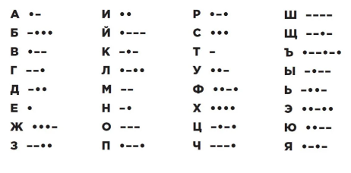
Какая же тема урока? Ответ учащихся: «Ломаная». Молодцы, вы отлично справились с шифровкой и смогли раскрыть тему нашего урока. Запишем ее в тетрадь
3. Актуализация опорных знаний.
При подготовке к военной операции разведчики изучают все известные материалы и карты местности.
Просмотр первого видеосюжета из художественного фильма “Горячий снег”
- Какую геометрическую фигуру можно было увидеть в сюжете? (Ломаная)
- Как вы думаете, чем обусловлен такой вид окопов? (Он более безопасен)
- Почему? Попробуйте представить и нарисовать, что может произойти, если снаряд или его осколки попадут в прямолинейный окоп и в окоп в виде ломаной. (Попавшие в окоп снаряды и осколки имеют меньший радиус поражения, имеют преграду в виде стенок окопа)
4. Формулирование цели и задач урока
Итак, какова же цель нашего урока? (Цель урока: изучить ломаную, её элементы и свойства). А какие же боевые задачи нам нужно выполнить, чтобы достичь поставленной цели?
- дать определение ломаной;
- изучить элементы ломаной;
- рассмотреть виды ломаных;
- научиться находить длину ломаной.
5. Изучение нового материала.
При разведывании вражеских данных казаки собирали необходимую информацию, иногда записывали. Мы с вами также раскроем подробности нашей темы урока и сделаем соответствующие записи в учебной тетради.
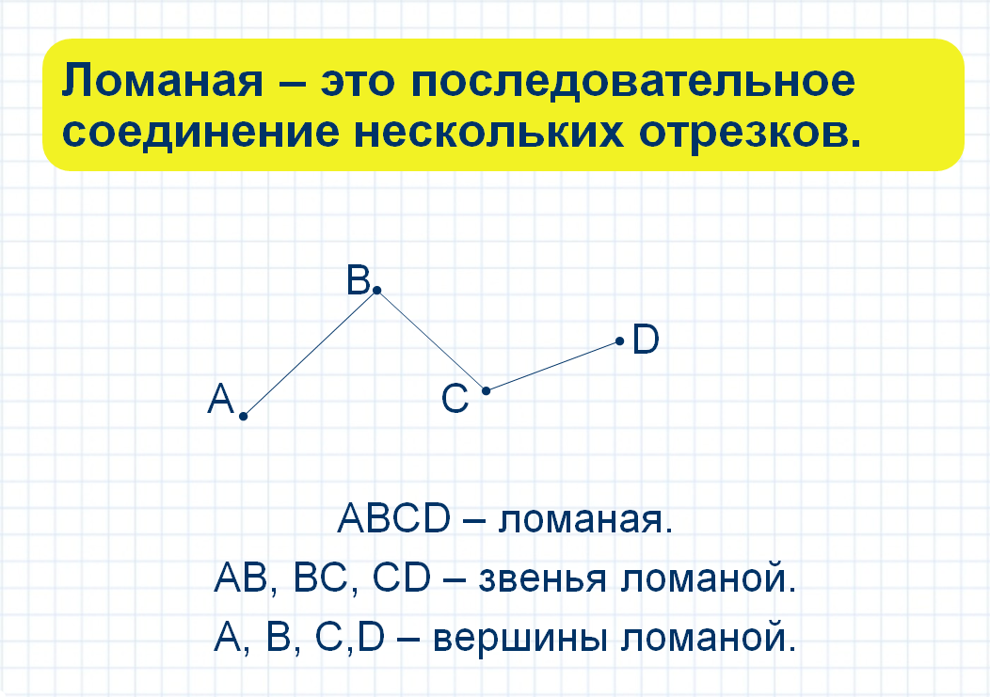
А теперь посмотрим точное определение ломаной.
Ломаная – это последовательное соединение нескольких отрезков.
Далее учащимся предлагается записать определение в тетрадь (т.к. его нет в учебнике) и изобразить ломаную.
Рассмотрим элементы ломаной. Из чего она состоит? (Из отрезков.)
Отрезки, из которых состоит ломаная, называются звенья ломаной.
Перечислить в тетради звенья изображенной ломаной.
Что является концами отрезков? (Точки.)
Точки – концы отрезков – называются вершинами ломаной.
Перечислить в тетради вершины изображенной ломаной.
А теперь рассмотрим различные виды ломаных.
Выбрать из данных ломаных замкнутые, незамкнутые, самопересекающиеся. Почему вы так думаете? (Дают свои определения.)
Ломаная называется замкнутой, если начало ломаной совпадает с её концом. Иначе ломаная незамкнутая.
Ломаная называется самопересекающейся, если некоторые её звенья пересекаются.
(Назвать виды ломаных на картинке)
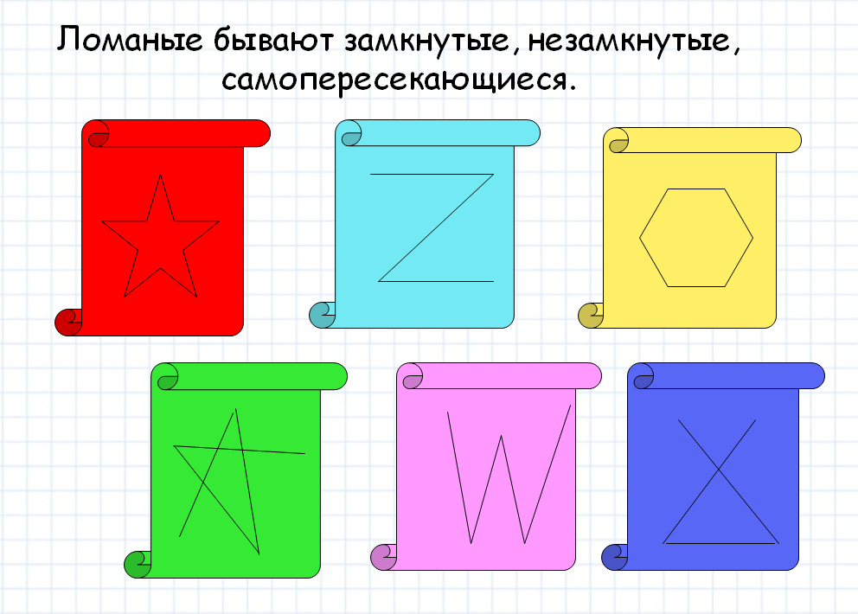
А сейчас мы с вами вспомним о физической подготовке бойцов и проведем физкультминутку:
6. Проведение физкультминутки
Наклонитесь все вперед,
А потом наоборот.
Влево, вправо наклонитесь,
Наклоняйтесь, не ленитесь!
На одной ноге постой-ка,
Будто ты солдатик стойкий.
Руки ты прижми к груди,
Да смотри, не упади!
Руки вверх, руки в бок,
И на месте - скок, скок, скок!
Носом вдох, а выдох ртом.
Дышим глубже, а потом…
Марш на место не спеша.
(выполняются действия по тексту)
7. Закрепление знаний и умений.
Для того, чтобы улучшить наши умения ориентироваться на местности, рассмотрим карту местности и определим расстояние между важными боевыми позициями. (Записать определение, решить задачи)
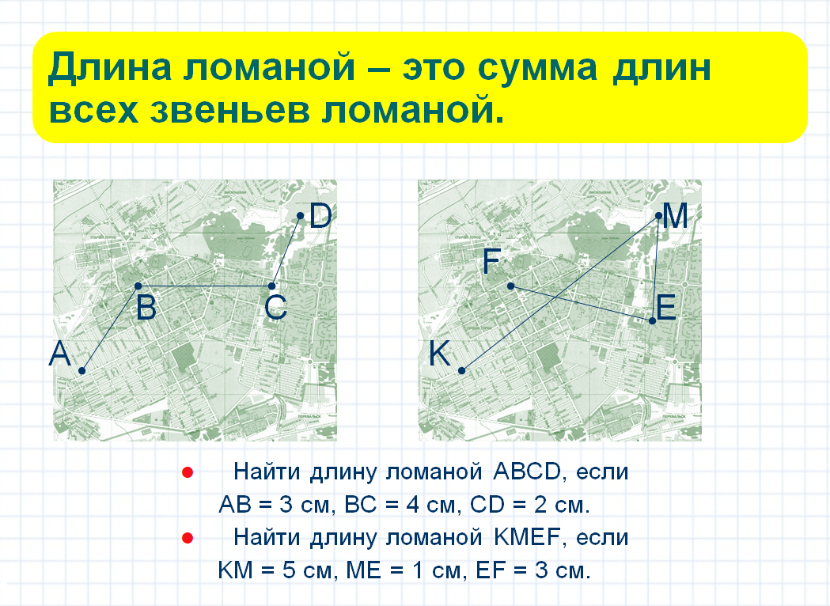
При выполнении заданий бойцы всегда объединяются в группы, чтобы помогать друг другу и более эффективно выполнить задачу. Выполним индивидуальные задания в группах. (Каждой группе вы дается карта ЛНР):
Мы разведали всю необходимую нам информацию и нам нужно доставить ее в штаб. Мы сейчас находимся в п.Троицком. Нам нужно вернутся в г.Луганск.
- Троицкое-Новопсков – Марковка-Беловодск-Станица Луганская-Луганск.
- Троицкое-Белокуракино-Старобельск-Новоайдар-Луганск.
- Троицкое-Сватово-Кременная-Северодонецк–Лисичанск-Славяносербск-Луганск.
(Города подбираются таким образом, чтобы разница в длине ломаных не была очевидной. С помощью карандаши и линейки обучающиеся обозначают маршруты движения).
Как называется линия, по которой пройдёт наш маршрут? Сколько городов нам нужно проехать, чтобы добраться до конечного пункта? (Назвать города)
Прежде чем приступить к исследованию этой проблемы, выдвинем гипотезу (предположение) о том, какой путь короче. (Мнения разделились.)
Для проверки наших гипотез разделимся на 3 группы. Измерим расстояния между городами боевого маршрута. Что нужно найти? Каждая группа выбирает представителя, который сообщает результаты исследований.
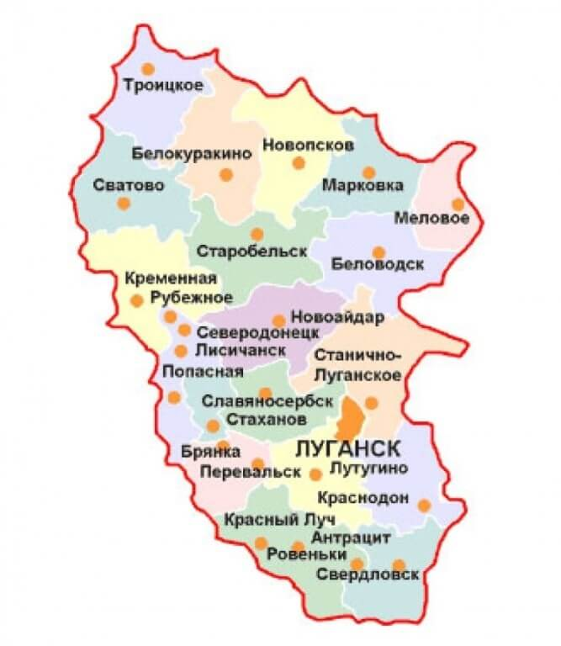
Вывод: боевой маршрут короче по такому пути следования: …..
8. Итог урока. Рефлексия
Итак, кадеты, мы теперь сможем ответить на вопросы, поставленные вначале урока? Достигли мы поставленной боевой цели? (Обучающиеся отвечают). В конце боевой операции разведчик обязан предоставить рапорт о результатах выполненного задания. Доклад происходит по определенной форме:
Кадет Петров.
Сегодня на уроке мы рассмотрели тему: «Ломаная».
В ходе урока я выполнял такие задания….
Я научился / узнал…
Я приобрел навыки…
Подводя итоги урока, свою работу на уроке оцениваю в «...» баллов.
9. Домашнее задание
Выучить определение ломаной, её элементы и свойства; выполнить упражнение № 370, № 371. Спасибо за урок!
10.Используемая литература:
- Математика. 5 кл.: Учеб. для общеобразоват. организаций / [C.М.Никольский, М.К.Потапов, Н.Н.Решетников, А.В.Шевкин]. – 14-е изд. – М.: Просвещение, 2015.
- Математика. Методические рекомендации. 5 класс: учебное пособие для общеобразоват. организаций / М.К.Потапов, А.В.Шевкин. – М.: Просвещение, 2017.
- География Луганщины / сост. Алейникова Н.И., Великоцкая Т.С., Донских Л.Л. и др. под общ.ред.Чебаненко Т.П., Белаш С.В.– Луганск, 2018.

